个 人 简 历

涂曦月  电话：17318981105 邮箱：3067508795@qq.com  性别：女 年龄：20 | 证件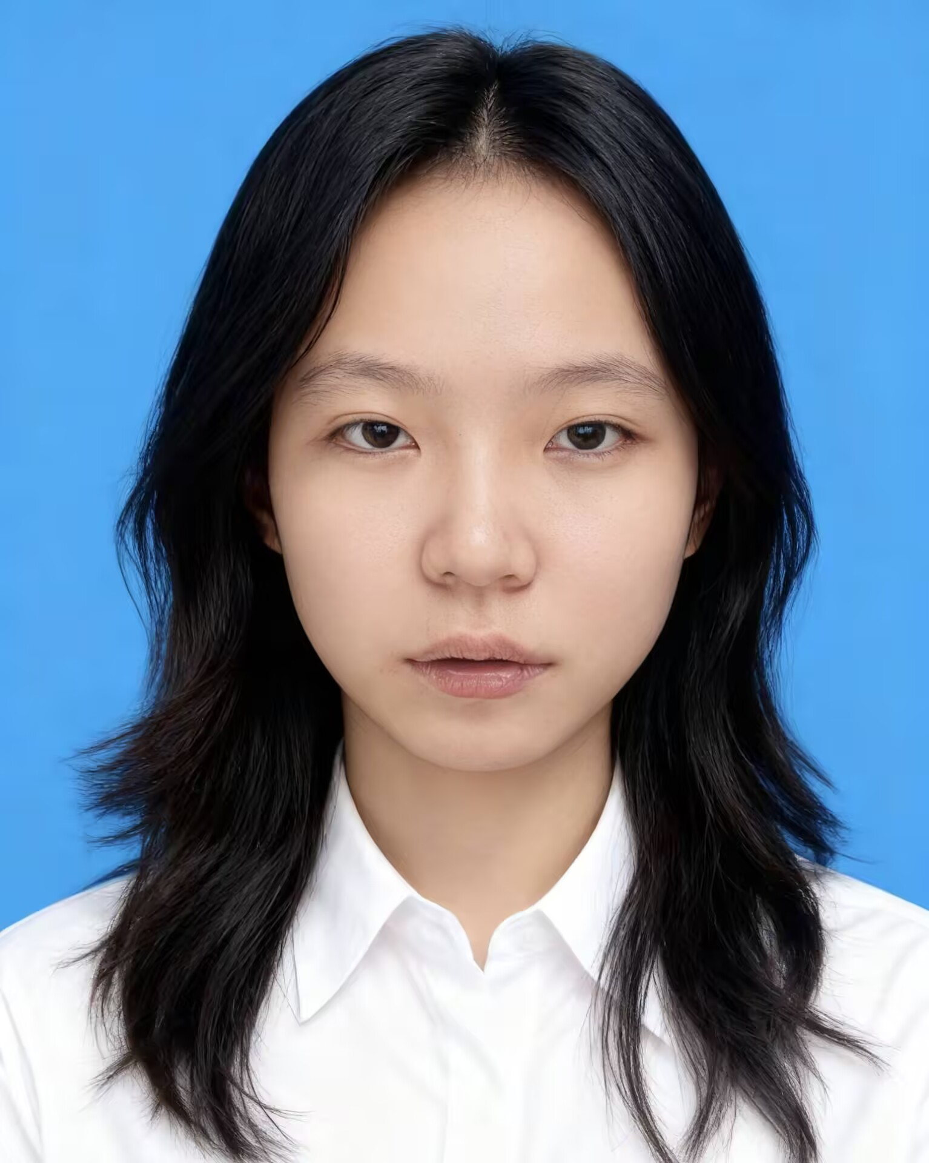照

技能证书
• 大学英语四级证书（CET-4）
• 全国计算机等级考试二级证书
• 普通话水平测试二级乙等证书
个人技能
• 熟练使用 3ds Max、Blender 进行游戏场景建模，掌握建模、UV 展开与烘焙全流程
• 熟练使用 Substance Painter 绘制 PBR 材质，准确把握风格化材质表现
• 熟悉 Unreal Engine（UE）场景搭建，掌握地形编辑、植被散布、灯光与后处理基础应用
• 了解游戏引擎资产规范（面数控制、LOD 分级、碰撞设置），具备美术管线协作意识
• 掌握 ZBrush 数字雕刻基础，能完成建筑构件与道具的高模细节制作
• 熟悉 Photoshop 贴图修整与素材整理，辅助材质细化与作品集排版输出
教育经历
2024.09 - 2027.06 成都职业技术学院
虚拟现实技术应用 | 大专
主修课程：三维建模基础、游戏场景制作、数字雕刻、PBR 材质贴图、虚幻引擎（UE）应用、VR 场景开发实训等。
项目经历
中式古建街市场景制作 | 课程实训 2025.03 - 2025.06
• 独立完成单场景从白模到成品全流程：3ds Max 中模搭建、ZBrush 高模细节雕刻、拓扑与 UV 拆分、高低模烘焙
• 使用 Substance Painter 完成木质、砖石、瓦片等 10 余类资产的 PBR 贴图，统一场景色调与风格化表现
• 在 UE5 中完成场景组装、灯光氛围与后期调色，通过面数控制与 LOD 分级保证场景流畅运行
VR 场景漫游开发实训 | 小组实训 2025.09 - 至今
• 负责 VR 场景资产建模与整合：Blender 建模、UV 拆分，按引擎规范导出并配置碰撞与贴图精度
• 在 UE 中完成地形编辑、植被散布与灯光布置，参与 VR 交互联调与运行问题排查
• 与组员协作制定资产命名与目录规范，保障多人协作下的场景整合效率
自我评价
• 美术基础扎实，对游戏场景氛围、光影与细节表现有较强的感知力与追求
• 熟悉游戏场景资产从建模、贴图到引擎落地的完整流程，能快速融入团队美术管线
• 学习能力强、责任心强，能适应项目工期节奏并保质保量完成任务

